Выгрузка ежемесячных файлов по сверке до 5 числа каждого месяца

1. Пройти авторизацию сервиса РРП по ссылке <http://172.20.7.229:8090>:

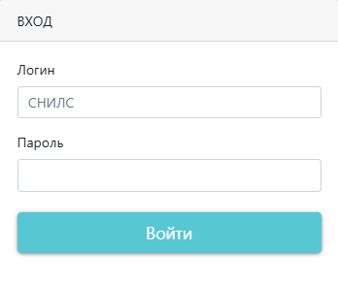

1. Выбрать в меню «Сверка с ТФОМС»:

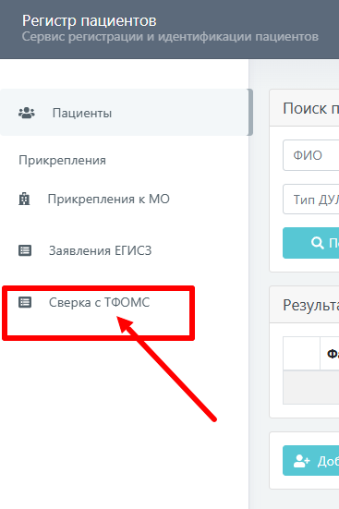

1. В интерфейсе «Сверка с ТФОМС» используется только «Выгрузка 1 этапа» кнопки «Выгрузить. Этап 1» и «Выгрузить открепленных»:

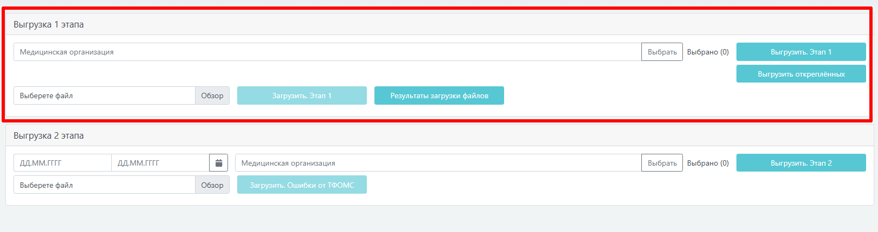

1. Выбрать медицинскую организацию нажав левой кнопки мыши по полю «Медицинская организация»:

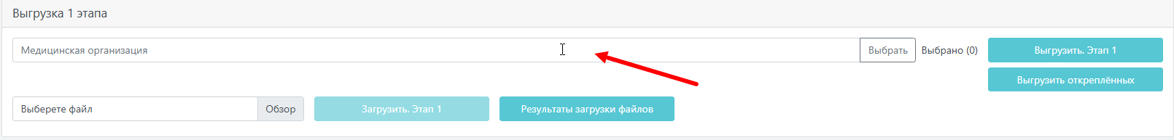

В выпадающем списке выбрать медицинскую организацию:

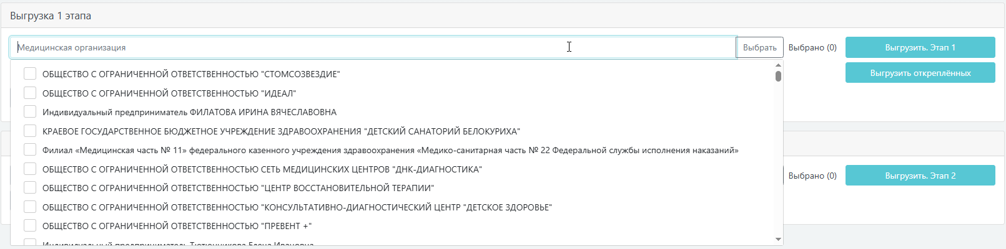

Выбранная медицинская организация отмечается символом ✔:

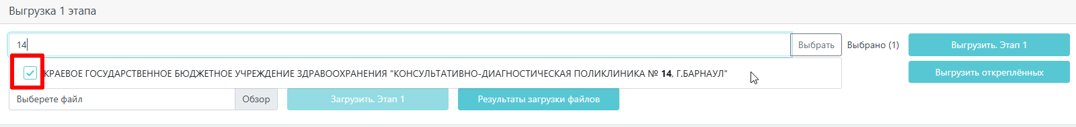

1. Для выгрузки первого файла с прикрепленными пациентами необходимо нажать на кнопку «Выгрузить. Этап 1». В этом файле все прикрепленные пациенты к выбранной МО:

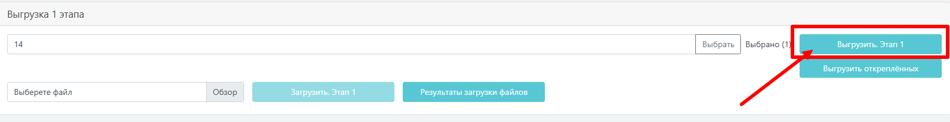

1. Во время загрузки файла кнопка меняет вид. Файл автоматически сохранится:

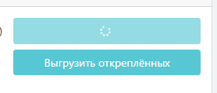

1. Скачанный файл необходимо переименовать перед отправкой в ТФОМС. Нажав правой кнопкой мыши по файлу нужно вызвать контекстное меню, чтобы выбрать пункт «Переименовать»:

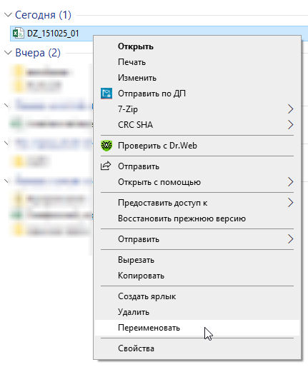

1. Имя файла - это код медицинской организации, дата выгрузки и номер файла:

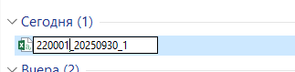

* 220001 – код медицинской организации;
* 20250930 – год, месяц и день выгрузки;
* 1 – номер файла.

1. Первый файл готов к отправке в ТФОМС. Для выгрузки второго файла необходимо нажать на кнопку «Выгрузить открепленных». В этом файле открепленные пациенты, у которых последнее прикрепление было в выбранной МО:

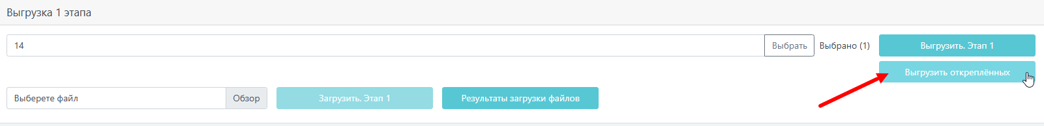

1. Файл автоматически сохранится. Загруженный документ нужно переименовать перед отправкой в ТФОМС. Нажав правой кнопкой мыши по файлу нужно вызвать контекстное меню, чтобы выбрать пункт «Переименовать»:

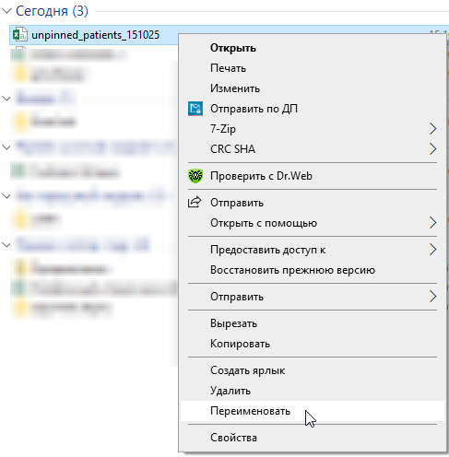

1. Имя файла - это код медицинской организации, буква N, которая означает, что это файл с неприкрепленными, дата выгрузки и номер файла:

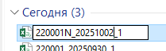

* 220001 – код медицинской организации;
* N – означает, что файл с неприкрепленными пациентами;
* 20251002 – год, месяц и день выгрузки;
* 1 – номер файла.

1. Ежемесячные файлы по сверке направлять по адресам КОРПОРАТИВНОЙ почты: [org_2@omsaltay.ru](mailto:org_2@omsaltay.ru) или [igimbaeva@omsaltay.ru](mailto:igimbaeva@omsaltay.ru) Контактные телефоны: 63-60-81, 24-13-41
2. Техническая поддержка осуществляется через заявки на <http://redmine.corp.zdravalt.ru/>